Föreningarnas funktionärsanmälningar (organisations- och förtroendeuppdrag) och verksamhetsplaner:
Anvisningar till föreningarna
Innehåll

Inledning 2
Funktionärsanmälningar 3
Organisationsuppgifter 3
Anmälan av organisationsuppdrag med föreningstjänsten minFörening 4
Förtroendeuppdrag 4
Anmälan av förtroendeuppdrag med föreningstjänsten minFörening 5
Anvisning med bilder om hur man sparar funktionärsinformation (minFörening) 5
Sökning av förtroendeuppdrag (minFörening) 8
FÖRTECKNING ÖVER FÖRTROENDEUPPDRAG 10
FÖRTECKNING ÖVER AVTALSOMRÅDEN 12
Verksamhetsplanen 15
Verksamhetsplanens innehåll 15
Verksamhetskalendern som bilaga till verksamhetsplanen 18
Regionkontorets bedömning av verksamhetsplanens innehåll 18
Inlämning av verksamhetsplanen till regionkontoret 19

Inledning
I förbundets stadgar konstateras:
8 § Medlemsavgifter
punkt 4 Medlemsavgifterna betalas in på det konto som fackförbundet anvisat. Fackförbundet återbetalar en gång per kvartal till respektive medlemsförening den andel som tillkommer föreningen och vars storlek fackförbundets representantskap årligen fastställer vid höstmötet.
För att erhålla återbetalningen av medlemsavgiften för följande kvartal ska föreningen
a. före utgången av december lämna in sin verksamhetsplan och en anmälan om föreningens funktionärer till fackförbundet

b. före utgången av maj lämna in verksamhetsberättelsen för föregående år till fackförbundet.

Medlemsavgifterna återbetalas inte heller för de därpå följande kvartalen förrän föreningen har lämnat in de uppgifter som avses ovan till fackförbundet.

Med andra ord ska föreningen skicka in sin verksamhetsplan för inkommande år till regionkontoret och göra en anmälan om sina funktionärer senast 31.12.2023.

Föreningens verksamhetsplan fastställs och föreningens funktionärer väljs vid föreningens höstmöte (som ordnas inom tiden 1.11–15.12). Vi rekommenderar att styrelsens konstituerande möte hålls genast efter höstmötet, innan mandatperioden börjat.

I det här sammandraget ger vi anvisningar för upprättande av verksamhetsplanen och anmälan av funktionärer.

Funktionärsanmälningar
Uppdaterad information om funktionärerna garanterar att funktionärerna får de brev och meddelanden som förbundet skickar ut till dem.

Mandatperiodens slutdatum ska införas för alla funktionärsuppdrag. Om inga förändringar har skett och mandatperioden pågår, behöver ingen anmälan göras.

Observera också att de elektroniska tjänsternas användarrättigheter gäller endast under personens mandatperiod. Därför är det viktigt att alltid uppdatera informationen före årsskiftet.

För anmälan av organisationsuppgifter har vi gett föreningarnas sekreterare och ordförande uppdateringsrätt i föreningstjänsten minFörening.
Kom ihåg att iaktta dataskyddsfrågor i er förening då ni behandlar personuppgifter om föreningens medlemmar.

Organisationsuppgifter
Föreningens höstmöte väljer bland föreningens medlemmar en styrelse för två kalenderår. Styrelsen består av ordföranden och minst fem (5) och högst femton (15) övriga ordinarie medlemmar samt högst ett motsvarande antal suppleanter.

Styrelsen väljer bland sina ordinarie medlemmar en vice ordförande, en sekreterare och en kassör (Föreningens stadgar 13 § 1 punkten).

Av den orsaken kan inte regionkontoren godkänna mindre styrelser än så.
En pensionerad medlem kan inte väljas in i styrelsen. (Föreningens stadgar 11 § 2 punkten.)

Vi rekommenderar att styrelsens konstituerande möte hålls genast efter höstmötet, innan mandatperioden börjat.

Stadgeenliga organisationsuppdrag (ska väljas och anmälas till förbundet före utgången av året):
Beteckning Uppdrag
- PJ ordförande (för ordföranden antecknas inte uppdraget styrelsemedlem, och hen räknas därmed inte som en medlem av styrelsen)
- VPJ vice ordförande
- SIHT sekreterare
- TH kassör*
- JH medlemsansvarig (en eller flera)
- HALLJ ordinarie medlem i föreningens styrelse, minst 5 medlemmar (suppleanter anmäls inte)

*En kassör ska alltid väljas, och hen ska vara medlem i styrelsen. Styrelsen kan bestämma att köpa in t.ex. bokförings- och bokslutstjänster från en extern leverantör.

Vi rekommenderar att föreningen också väljer personer till följande organisationsuppdrag
Beteckning Uppdrag
- JÄSENHANK medlemsrekryterare
- TTVAST arbetskonfliktsansvarig
- NUORISOVAS ungdomsansvarig

Den medlemsansvariga är huvudanvändare i föreningstjänsten minFörening. Till detta uppdrag hör automatiskt omfattande användarrättigheter till minFörening; uppdatering och listor med betalningsuppgifter.

Ordförande och sekreterare har automatiskt funktionärsrättigheter i föreningstjänsten minFörening. I dem ingår, utöver medlemsuppdateringar, också rätt att uppdatera funktionärsuppdrag.

Vid sitt höstmöte möte väljer föreningen vid behov även andra funktionärer (Föreningens stadgar 13 § 2). Dessa val behöver inte anmälas till förbundet. Förändringar i tecknare av föreningens namn (Föreningens stadgar 15 §) måste anmälas till Patent- och registerstyrelsens föreningsregister.
Det på föreningens ansvar att anmäla ändringarna. Mer information:
https://prh.fi/sv/index.html

Anmälan av organisationsuppdrag med föreningstjänsten minFörening
OBS! Uppdragets begynnelsedag kan inte ändras efter att den sparats.
En felaktig begynnelsedag kan korrigeras endast genom att införa samma avslutningsdag för uppdraget och göra hela uppdraget på nytt.
- Om funktionärens uppdrag inte fortsätter år 2024, mata in ett slutdatum på redigeringssidan.
- Lägg till nya innehavare av organisationsuppdrag och mandatperiodens start- och slutdatum
- Uppdatera mandatperiodens slutdatum för de funktionärer som fortsätter med en ny mandatperiod.
- Kontrollera och uppdatera mobiltelefonnummer, e-postadress och postadress

Förtroendeuppdrag
Uppgifterna om förtroendemännen ska anmälas enligt valet. Om en person har valts till förtroendeman till exempel just för städpersonal, är beteckningen för uppdraget ”SIIVHLM”.
Om en medlem har valts till förtroendeman utan att specificera personalgruppen, är beteckningen ”LM”.

Anmäl följande förtroendeuppdrag:
Beteckning Uppdrag
- PLM huvudförtroendeman (eller en annan förkortning för förtroendeman)
- LM arbetsplatsförtroendeman
- TSV arbetarskyddsfullmäktig
- TSVARAV första vice arbetarskyddsfullmäktig
- TSVARAV2 andra vice arbetarskyddsfullmäktig
- TSASIAM arbetarskyddsombud
- TSTMKMUUJ övrig medlem i arbetarskyddskommissionen
- TSPÄÄLL arbetarskyddschef

Ange en arbetsplats för förtroendeuppdraget om förtroendeuppdraget gäller bara en viss arbetsplats.
Anmäl även de medlemmar i JHL som innehar arbetarskyddsuppgifter eller motsvarande uppgifter som representanter för hela personalen (t.ex. arbetarskyddschef, arbetarskyddsfullmäktig eller övrig medlem i arbetarskyddskommissionen).

Se uppgiftsbeteckningarna i förteckningen över förtroendeuppdrag

Anmälan av förtroendeuppdrag med föreningstjänsten minFörening
OBS! Uppdragets begynnelsedag kan inte ändras efter att den sparats.
En felaktig begynnelsedag kan korrigeras endast genom att införa samma avslutningsdag för uppdraget och göra hela uppdraget på nytt.

- Radera de personer från listan i minFörening som inte längre sköter förtroendeuppdrag eller är arbetsplatsens kontaktpersoner år 2024.
- Lägg till på listan nya innehavare av förtroendeuppdrag och mandatperiodens start- och slutdatum.
- Uppdatera mandatperiodens slutdatum för de funktionärer som fortsätter med en ny mandatperiod.
- Kontrollera och uppdatera mobiltelefonnummer, e-postadress och postadress i föreningstjänsten minFörening

En anvisning om hur man tar ut en förteckning över förtroendeuppdrag ur minFörening finns i anvisningen med bilder

Skicka den uppdaterade listan till regionkontoret via föreningstjänsten minFörening. Använd funktionen Ta kontakt.

Anvisning med bilder om hur man sparar funktionärsinformation (minFörening)
Så här lägger du till funktionärer som har organisationsuppdrag, ändrar mandatperiod och avslutar uppdraget https://omayhdistys.jhl.fi
Organisationsinformation

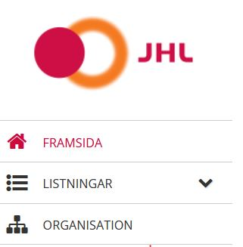

Kontaktuppgifter: redigering av föreningens kontaktuppgifter
Uppdragsinnehavare: i den första rutan ser du alla föreningens organisationsuppdrag.

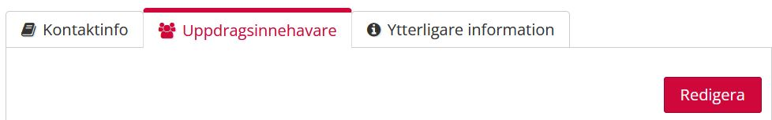

Med Redigera-knappen kan du spara nya uppdrag, redigera mandatperioder eller avsluta uppdrag.

Nytt uppdrag läggs till genom att klicka på ”Lägg till ny uppdragsinnehavare”

- Börja med att klicka på ”Arbetsuppgift” och välj rätt uppgift
- Sök personer
- Startdatum
- Slutdatum
- Mandatperiodens slutdatum, Obs! Detta ska fyllas i
- Klicka på Spara

Programmet meddelar ”Arbetsuppgift sparad”

Obs!
Uppgifter: I uppdragen medlemsansvarig, ordförande och sekreterare ingår automatiskt användarrättigheter till minFörening i enlighet med uppdragets natur. De behöver inte anmälas separat.

Föreningsstyrelsen kan dessutom bevilja begränsade användarrättigheter till minFörening till maximalt 3 uppdragsinnehavare utöver ovanstående. Föreningen ska skicka ett protokollsutdrag därom till adressen jarjestelmapalvelut@jhl.fi..

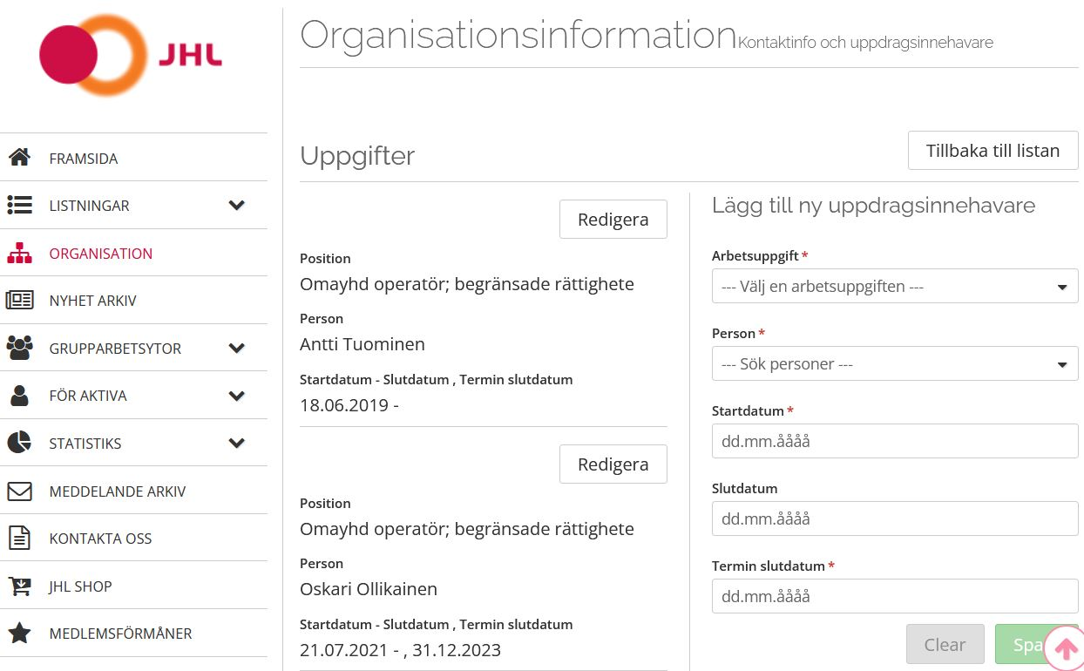

Ändring eller avslutande av mandatperiod för uppdrag

Klicka under ”Uppgifter” på ”Redigera”. Då får du fram informationen om uppdraget ifråga för redigering under ”Redigera uppdragsinnehavare”

Uppgiften fortsätter för samma person
Ändra inte begynnelsedatum!
- Mandatperiodens slutdatum – ändra mandatperiodens slutdatum
- Uppdatera

Uppdraget upphör för personen ifråga
- Slutdatum - för in uppgiftens slutdatum
- Uppdatera

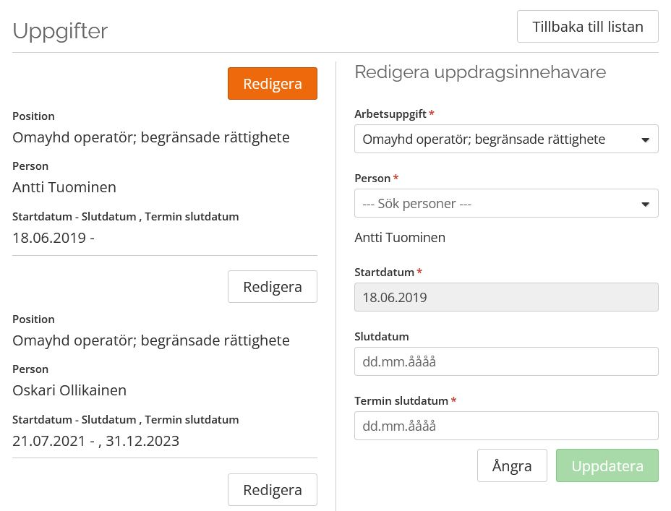

Sökning av förtroendeuppdrag (minFörening)

Alla föreningens innehavare av förtroendeuppdrag finns i Listningar och rapporten Uppdragsinnehavare. Nedan en anvisning om hur du filtrerar fram förtroendeuppdrag ur listningen.

LISTNINGAR - UPPDRAGSINNEHAVARE
- Filtrera
- Typ av uppdrag -> Förtroendeuppdrag
- Lägg till
- Valda -> Välj alla
- Funktioner -> Överför till Excel
- Spara Excel-filen för dig själv för så lång tid att du kan skriva in ändringarna i den; fyll i de avslutade uppdragen och lägg till de nya
- -> skicka till regionkontoret genom användning av funktionen Kontakta oss.
- KONTAKA OSS -> Kontakt typ ”Anmälan av förtroendeuppdrag”
- Ladda upp din Excelfil i molnet genom att använda funktionen Drag and drop (bilden nedan)
- Sänd
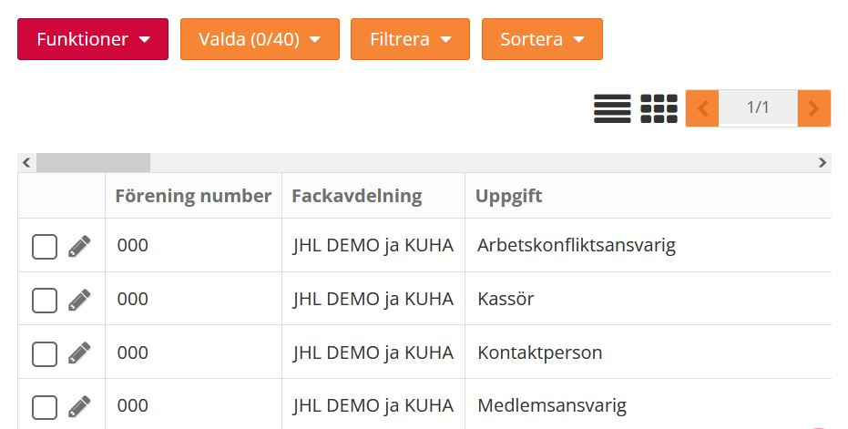

Skicka till regionkontoret:

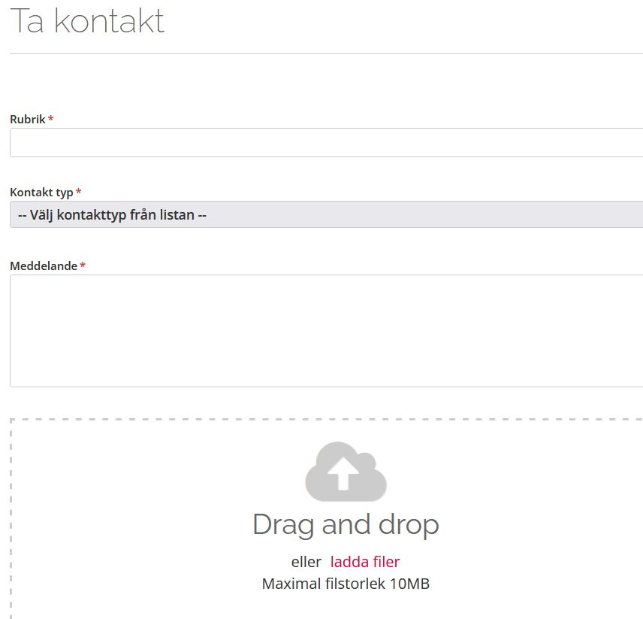

Om det uppstår tekniska problem i minFörening kan föreningarna anmäla informationen inom utsatt tid till regionkontorets gemensamma e-postadress.

FÖRTECKNING ÖVER FÖRTROENDEUPPDRAG
Kod | Nimi | Namn
VPLM | Varapääluottamusmies | Vice huvudförtroendeman
VLM | Varaluottamusmies | Vice förtroendeman
TSVARAV1 | 1. työsuojeluvaravaltuutettu | Första vice arbetarskyddsfullmäktig
TSV1VARA | Kokoaikainen varatyösuojeluvaltuutettu | Vice arbetarskyddsfullmäktig på heltid
ALVARALM | Aluevaraluottamusmies | Regional vice förtroendeman
VPLMYJ | Yht.järj.varapääluottamusmies | Sam.org. vice huvudftm
VLMYJ | Yht.järj. varaluottamusmies | Sam.org. vice ftm
KIRUNIONLM | Kirkon alan unionin luottamusmies | Förtroendeman för kyrkans union
PLM | Pääluottamusmies | Huvudförtroendeman
LM | Työpaikan luottamusmies | Arbetsplatsförtroendeman
TPLM | Tuntipalkkaisten luottamusmies | Förtroendeman för timavlönade
KYLM | Kuntayhtymän ltm | Ftm för samkommun
EOYLM | Energiaosakeyhtiön plm tai lm | Huvudförtroendeman eller ftm för energia
HOITOHLM | Hoitohenkilökunnan ltm | Ftm för vårdpersonal
RUOKAHLM | Ruokahuollon ltm | Ftm för kökspersonal
KIINTLM | Kiinteistön hoitohenkilökunnan ltm | Ftm för fastighetsskötare
KIRJLM | Kirjaston ltm | Ftm för bibliotek
KOTIPLM | Kotipalvelun ltm | Ftm för hemtjänstpersonal
KOULUHLM | Koulujen henkilökunnan ltm | Ftm för skolpersonal
KKALM | Koulunkäyntiavustajien lm | Ftm för skolgångsbiträden
PALOLLM | Palolaitoksen ltm | Ftm för brandverk
PÄIVÄHLM | Päivähoidon ltm | Ftm för dagvård
PÄIVÄKLM | Päiväkodin ltm | Ftm för daghem
SATAMALM | Sataman ltm | Ftm för hamn
SIIVHLM | Siivoushenkilöstön ltm | Ftm för städpersonal
TSTOHLM | Toimistohenkilökunnan ltm | Ftm för byråpersonal
VANHKLM | Vanhainkodin ltm | Ftm för ålderdomshem
HUOLTOMLM | Huoltomiesten ltm | Ftm för servicemän
KUNTHLM | Kuntoutushenkilökunnan ltm | Ftm för rehabiliteringspersonal
PPHLM | Perhepäivähoitajien ltm | Ftm för familjedagvårdare
SAIRAPULM | Sairaala-apulaisten ltm | Ftm för sjukhusbiträden
TALONMLM | Talonmiesten ltm | Ftm för gårdskarlar
VAHTIMLM | Vahtimestarien ltm | Ftm för vaktmästare
VAPAIKLM | Vapaa-aikatoimen ltm | Ftm för fritidsverksamhet
TSV | Työsuojeluvaltuutettu | Arbetarskyddsfullmäktig
TSASIAM | Työsuojeluasiamies | Arbetarskyddsombud
YHTKOMJ | Yhteistyökomitean jäsen | Medlem i samarbetsorgan
HLÖNEUVJ | Henkilökuntaneuvoston jäsen | Medlem i personalråd
YHDTTLM | Yhdistelmätyöntekijäin ltm | Ftm för arbetstagare med kombitjänster
PALOYHLÖ | Paloalan yhd.henk | Kontaktperson för brandpersonal
TILIT | Tilintarkastaja | Revisor
PLM1 | Kokoaik. plm | Huvudförtroendeman på heltid
TSV1 | Kokoaikainen työsuojeluvaltuutettu | Arbetarskyddsfullmäktig på heltid
ALUELM | Alueluottamusmies | Regional förtroendeman
LMTESTI | Testi_luottamustehtävä | Test_förtroendeuppdrag
TSPÄÄL | Työsuojelupäällikkö | Arbetarskyddschef
TSTMKMUUJ | Työsuojelutoimikunnan muu jäsen | Övrig medlem i arbetarskyddskommissionen
TS | Työsuojeluyhdyshenkilö | Kontaktperson för arbetarskydd
PLMV | Valtakunnal. osa-aik. plm | Riksomfattande huvudförtroendeman på del
PLMV1 | Valtakunnall.kokoaik.plm | Riksomfattande huvudförtroendeman på hel
VARHKLM | Varhaiskasvatusalan luottamusmies | Ftm inom småbarnsfostran
YHDHENK | Yhdyshenkilö | Kontaktperson (utses när en förtroendema
PLMYJ | Yhteisjärjestön plm | Sam.org. huvudftm
YT | Yhteistyötoimikunnan jäsen | Medlem i samarbetskommission
LMYJ | Yht.järj. luottamusmies | Sam.org. arbetsplats ftm
YTYJ | Yht.järj/ yt-toim.kunn. Tai-elimen jäsen | Sam.org. medlem i samarb.komm.
ALLMYJ | Yht.järj.alueluottamusmies | Sam.org. regional ftm
PLM1VARA | Kokoaik. varaplm | Vice huvudförtroendeman på heltid
TSVARAV2 | 2. työsuojeluvaravaltuutettu | Andra vice arbetarskyddsfullmäktig

FÖRTECKNING ÖVER AVTALSOMRÅDEN
Beteckning | Namn | Grupp | Avtalsområdesgrupp
100 | Kunnallinen yleinen virka- ja työehtosopimus KVTES (100) | 100 | Kunnalliset sopimukset
104 | Sosiaali- ja terveydenhuollon työ- ja virkaehtosopimus SOTE (104) | 100 | Kunnalliset sopimukset
105 | Kunnallinen opetushenkilöstön virka- ja työehtosopimus (105) | 100 | Kunnalliset sopimukset
106 | Hyvinvointialueiden yleinen virka- ja työehtosopimus HYVTES (106) | 100 | Kunnalliset sopimukset
200 | Kunnallinen teknisten sopimus (200) | 100 | Kunnalliset sopimukset
300 | Kunnallinen tuntipalkkaisten työsopimus (300) | 100 | Kunnalliset sopimukset
101 | Ålands hälso- och sjukvård avtal. (101) | 1000 | Ålands avtalsbransch
102 | Ålands landskapsregering avtal. (102) | 1000 | Ålands avtalsbransch
103 | Ålands kommunala avtal. (103) | 1000 | Ålands avtalsbransch
400 | Kirkon yleinen virka-ja työehtosopimus (400) | 400 | Kirkon yleinen virka-ja työehtosopimus
500 | Yksityiset sopimukset (500) | 500 | Yksityiset sopimukset
520 | Amm.aikuiskoul.keskusten työehtosopimus (520) | 500 | Yksityiset sopimukset
530 | Yks. opetusalan työehtosopimus (530) | 500 | Yksityiset sopimukset
531 | Yliopistojen yleinen TES (531) | 500 | Yksityiset sopimukset
532 | HY:n Kiinteistöpalvelut Oy TES (532) | 500 | Yksityiset sopimukset
540 | Yks. sosiaalialan työehtosopimus (540) | 500 | Yksityiset sopimukset
560 | Avainta työehtosopimus (560) | 500 | Yksityiset sopimukset
562 | Kansallisgalleria (562) | 500 | Yksityiset sopimukset
564 | Liikenneturvan työehtosopimus (564) | 500 | Yksityiset sopimukset
565 | Yks. terveyspalvelualan työehtosopimus (565) | 500 | Yksityiset sopimukset
566 | Työterveyslaitoksen työehtosopimus (566) | 500 | Yksityiset sopimukset
568 | Työkeskusten ja sosiaalisten yrit. t-sop (568) | 500 | Yksityiset sopimukset
570 | Millog Oy (570) | 500 | Yksityiset sopimukset
571 | Henkilökohtaiset avustajat (571) | 500 | Yksityiset sopimukset
575 | Avainta tuntipalkkaiset (575) | 500 | Yksityiset sopimukset
903 | Merimiespalvelutoimisto (903) | 500 | Yksityiset sopimukset
909 | Työväenperinne (909) | 500 | Yksityiset sopimukset
600 | Valtion virka- ja työehtosopimus (600) | 600 | Valtion virka- ja työehtosopimukset
601 | Museovirasto (601) | 600 | Valtion virka- ja työehtosopimukset
602 | Näkövammaisten kirjasto celia (602) | 600 | Valtion virka- ja työehtosopimukset
603 | Kansallinen audiovisuaalinen inst. kavi (603) | 600 | Valtion virka- ja työehtosopimukset
604 | Taiteen edistämiskeskus taike (604) | 600 | Valtion virka- ja työehtosopimukset
610 | Geologian tutkimusk. tes (610) | 600 | Valtion virka- ja työehtosopimukset
613 | Suomenlinnan hoitokunta (613) | 600 | Valtion virka- ja työehtosopimukset
614 | Luke - luonnonvarakeskus (614) | 600 | Valtion virka- ja työehtosopimukset
615 | OPH - valtion oppilaitokset (615) | 600 | Valtion virka- ja työehtosopimukset
616 | Arkistolaitos (616) | 600 | Valtion virka- ja työehtosopimukset
619 | Keha-keskus (619) | 600 | Valtion virka- ja työehtosopimukset
630 | Ympäristöministeriö (630) | 600 | Valtion virka- ja työehtosopimukset
631 | Koulukodit (631) | 600 | Valtion virka- ja työehtosopimukset
632 | Mielisairaalat (632) | 600 | Valtion virka- ja työehtosopimukset
633 | Vankiterveydenhuolto (633) | 600 | Valtion virka- ja työehtosopimukset
641 | Eduskunta (641) | 600 | Valtion virka- ja työehtosopimukset
642 | Ruokavirasto (642) | 600 | Valtion virka- ja työehtosopimukset
644 | Hätäkeskuslaitos (644) | 600 | Valtion virka- ja työehtosopimukset
651 | Kilpailu ja kuluttajavirasto (651) | 600 | Valtion virka- ja työehtosopimukset
652 | Liikenne- ja viestintäministeriö (652) | 600 | Valtion virka- ja työehtosopimukset
655 | Väylävirasto (655) | 600 | Valtion virka- ja työehtosopimukset
657 | Oikeusministeriö (657) | 600 | Valtion virka- ja työehtosopimukset
658 | Oikeushallinto (658) | 600 | Valtion virka- ja työehtosopimukset
659 | Haastemiehet (659) | 600 | Valtion virka- ja työehtosopimukset
660 | Ulosottomiehet (660) | 600 | Valtion virka- ja työehtosopimukset
667 | Opetushallitus (667) | 600 | Valtion virka- ja työehtosopimukset
668 | Okm/opetus- ja kulttuuriministeriö (668) | 600 | Valtion virka- ja työehtosopimukset
669 | Okm:n virastot (669) | 600 | Valtion virka- ja työehtosopimukset
670 | Opetusmin. kulttuurihallinto ves (670) | 600 | Valtion virka- ja työehtosopimukset
671 | Patentti- ja rekisterihal (671) | 600 | Valtion virka- ja työehtosopimukset
672 | Puolustusministeriö (672) | 600 | Valtion virka- ja työehtosopimukset
673 | Rajavartiolaitos (673) | 600 | Valtion virka- ja työehtosopimukset
675 | Rikosseuraamusvirasto (675) | 600 | Valtion virka- ja työehtosopimukset
676 | Poliisitoimi (676) | 600 | Valtion virka- ja työehtosopimukset
677 | Poliisihallitus (677) | 600 | Valtion virka- ja työehtosopimukset
679 | STM (ministeriö yms) (679) | 600 | Valtion virka- ja työehtosopimukset
680 | Valtori (680) | 600 | Valtion virka- ja työehtosopimukset
681 | THL (terveyden ja hyvinvoinnin laitos) (681) | 600 | Valtion virka- ja työehtosopimukset
682 | Säteilyturvakeskus (682) | 600 | Valtion virka- ja työehtosopimukset
684 | Työ- ja elinkeinoministeriö (684) | 600 | Valtion virka- ja työehtosopimukset
685 | Valtiokonttori (685) | 600 | Valtion virka- ja työehtosopimukset
686 | Valtioneuvoston kanslia (686) | 600 | Valtion virka- ja työehtosopimukset
688 | Valtiovarainministeriö (688) | 600 | Valtion virka- ja työehtosopimukset
689 | Verohallitus (689) | 600 | Valtion virka- ja työehtosopimukset
690 | Digi- ja väestötietovirasto (690) | 600 | Valtion virka- ja työehtosopimukset
692 | Sm/valtion vastaanottokeskukset (692) | 600 | Valtion virka- ja työehtosopimukset
694 | Avi-virastot (694) | 600 | Valtion virka- ja työehtosopimukset
695 | Ely-keskukset (695) | 600 | Valtion virka- ja työehtosopimukset
696 | Palkeet (valtion talous ja hlöstöhallinnon palveluksks) (696) | 600 | Valtion virka- ja työehtosopimukset
698 | Traficom liikenne- ja viestintävirasto (698) | 600 | Valtion virka- ja työehtosopimukset
510 | Neuvonta-ala (510) | 700 | Palta
563 | Finnvera Oyj:n työehtosopimus (563) | 700 | Palta
567 | Urheilujärjestöjen työehtosopimus (567) | 700 | Palta
572 | Meritaito Oy (572) | 700 | Palta
700 | Palta (700) | 700 | Palta
701 | Finavian TES (701) | 700 | Palta
702 | Satama-alan työehtosopimus (702) | 700 | Palta
704 | Metsähallitus (704) | 700 | Palta
705 | Raskone työntekijät ja toimihenkilöt tes (705) | 700 | Palta
706 | Raskone toimihenkilöt (706) | 700 | Palta
708 | Destia/infra-ala työntekijät (708) | 700 | Palta
711 | Campusta Oy työehtosopimus (711) | 700 | Palta
715 | Cleanosol (715) | 700 | Palta
716 | Losseja koskeva työehtosopimus (716) | 700 | Palta
720 | Luotsaustoimiala - Finnpilot Pilotage oy (720) | 700 | Palta
722 | Airpro (722) | 700 | Palta
740 | Puolustuskiinteistö työntekijät (740) | 700 | Palta
741 | Puolustuskiinteistö toimihenkilöt (741) | 700 | Palta
742 | Senaattikonserni (742) | 700 | Palta
731 | Rautatieliikenne, liite 1 (731) | 730 | Raideammattilaisten sopimukset
7311 | Rautatieliikenne, liite1, Tavaraliikenne (731T) | 730 | Raideammattilaisten sopimukset
7312 | Rautatieliikenne, liite1, Matkustajaliikenne (731M) | 730 | Raideammattilaisten sopimukset
732 | Rautatieliikenne, liite 2 (732) | 730 | Raideammattilaisten sopimukset
733 | Rautatieliikenne, liite 3 (733) | 730 | Raideammattilaisten sopimukset
734 | Kaupunkiraideliikenne, liite 4 (734) | 730 | Raideammattilaisten sopimukset
738 | Avecra (738) | 730 | Raideammattilaisten sopimukset
805 | Sähköalan tes - energia - ict - verkosto (805) | 800 | Energia-alan työehtosopimukset
810 | Energia-alan toimihenkilöiden TES (810) | 800 | Energia-alan työehtosopimukset
900 | Muut erityispalvelualat (900) | 900 | Muut erityispalvelualat
999 | Ei sopimusalaa (999) | 999 | Ei tietoa sopimusalasta

Verksamhetsplanen
Föreningarna ska varje år göra upp en verksamhetsplan och budget för det inkommande året. Föreningsstyrelsen ansvarar för upprättandet, uppföljandet, genomförandet och bedömningen av verksamhetsplanen och budgeten.

Anvisningar för upprättande av föreningens verksamhetsplan sänds varje år till föreningarna per e-post och finns också på JHL:s webbplats (Föreningar och aktiva, Stadgar, instruktioner och dokumentmallar, Föreningens stadgeenliga möten).

Föreningens verksamhetsplan godkänns vid föreningens höstmöte, som enligt stadgarna ska hållas inom tiden 1.11–15.12.

Kriterierna i anslutning till verksamhetsplanens innehåll fastställs på följande sätt i föreningens stadgar 11 § punkt h:
vid höstmötet godkänns följande års verksamhetsplan som bygger på fackförbundets riktlinjer.

Det säkraste sättet är att föreningen lämnar in verksamhetsplanen genast efter att den godkänts på föreningens höstmöte.

Föreningens verksamhetsplan underlättar föreningsstyrelsens arbete och ansvarsfördelning. Verksamhetsplanen gör det lättare för föreningen att förbereda sig för händelser och ärenden, fördela arbetsuppgifter och informera om verksamheten.

Sista dagen för föreningarna att lämna in verksamhetsplanen som bygger på förbundets riktlinjer är den 31.12.2023.

Verksamhetsplanens innehåll
Förbundsstrategin 2022–2027 är grunden för verksamhetsplaneringen både på förbundsnivå och i föreningarna.

I föreningens verksamhetsplan beskrivs föreningens verksamhetstillstånd och verksamheten under det kommande året, föreningens uppgifter och ansvar fördelas och verksamhetskalendern planeras.
Verksamhetsplanen och budgeten upprättas samtidigt. På det sättet säkrar man att tillräcklig finansiering reserveras för de ärenden och uppgifter som nämns i verksamhetsplanen.
Föreningens styrelse gör en bedömning av hur föreningens stadgeenliga grunduppgift kan synliggöras, hur uppgifterna beaktas i budgeten och hur förbundets strategiska mål (https://www.jhl.fi/app/uploads/2023/06/Strategia-2022-2027-sv.pdf) syns i verksamhetsplanen.

Förbundets strategiska mål är i en central ställning vid upprättandet av den årliga verksamhetsplanen eftersom målen samtidigt utgör de tyngdpunktsområden som verksamheten inriktas på.

Både förbundet och föreningarna ska årligen dryfta vad som kan göras för att förbättra medlemmarnas utkomst, anställningsvillkor och ställning på arbetsmarknaden.

  - Vad ska vi göra för att organisera arbetsplatserna inom våra avtalsområden?
  - Vad ska vi göra för att våra föreningar ska fungera väl och ha kunniga aktiva?
  - Vad ska vi göra för att försäkra oss om att den medlemsservice och de medlemsförmåner vi producerar är konkurrenskraftiga?
  - Vad ska vi göra för att förstärka samhörighetskänslan, delaktigheten och den kollektiva styrkan inom JHL hos våra medlemmar?
  - Vad ska vi göra för att höja vårt inflytande i samhället både på riksnivå (förbundet) och på lokal nivå (föreningarna)?

Denna strategiska överläggning ska göras för alla strategiska målsättningars del och av dessa handlingar byggs den årliga stommen för verksamhetsplanen upp.
Även om verksamhetsplanen görs upp för ett år åt gången, kan man också skriva in fleråriga uppgifter/projekt i den.
På motsvarande sätt kan någon strategisk tyngdpunkt något år förbli utan en specifikt anvisad uppgift, ifall man anser att det är viktigare att inrikta resurserna starkare på främjandet av andra strategiska målsättningar.

Det lönar sig ändå att varje år fundera enligt ovan på alla strategiska tyngdpunktsområden, även om genomförandet av handlingarna schemaläggs först för senare år.

Som bilaga till verksamhetsplanen lönar det sig att göra en verksamhetskalender med händelser och möten i tidsföljd för hela året.
Styrelsen planerar medlemsmötets preliminära teman så att man kan komma överens om på vilket sätt deltagandet sker och försäkra sig om att den sakkunniga/föreläsaren kommer till tillfället.

För att få föreningsåterbäringen ska det under varje huvudrubrik i verksamhetsplanen (organisationsverksamhet, intressebevakning, utbildning, information och kommunikation samt samhällspåverkan) finnas minst 1–2 konkreta åtgärder som beskriver hur föreningen i praktiken omsätter sina stadgeenliga uppgifter, utbildnings- och informationsverksamheten samt samhällpåverkan.

Föreningens budget ska vara i balans beträffande de ovannämnda frågorna.

Under respektive huvudrubrik nämns exempel på innehåll. Det kan finnas mer innehåll (minst 1–2) och innehållet kan också vara andra funktioner enligt förbundets strategiska målsättningar.
Den konkreta åtgärden för genomförandet ska vara inskriven i verksamhetsplanen.

Organisationsverksamhet
- Metoder för medlemsrekrytering, organisering (till exempel föreningens åtgärder under medlemsrekryteringsveckorna 44–45) och metoder att stöda medlemskapet (till exempel uppvaktning av medlemmar som slutför sina studier)
- Stärkande och upprätthållande av den organisatoriska kraften (till exempel kartläggning av föreningens medlemmar och arbetsplatser, val av kontaktpersoner på arbetsplatsen)
- Synliggörande av JHL:s e-tjänster (till exempel hur medlemmarna använder mittJHL och uppdaterar sin medlemsinformation)
- Effektivering av ungdoms-, studerande- och invandrarverksamheten, fritidsverksamhet som engagerar medlemmarna och höjer känslan av samhörighet
- Överenskommelse om föreningens interna arbetsfördelning
- Utveckling av föreningens verksamhet för att motsvara den nya verksamhetsomgivningen (välfärdsområdena och kommunerna/identifiering av TE2024-projekt med förändringsbehov) och utökande av verksamheten på arbetsplatsnivå (t.ex. synlighet på arbetsplatserna)
- Förberedelse av åtgärder som förorsakas av regeringsprogrammet
- Effektivering av den yrkesinriktade verksamheten (till exempel ordnande av yrkesrelaterade medlemskvällar, utbildning, evenemang och marknadsföring av yrkesnätverk)
Intressebevakning
- Att stärka intressebevakningskedjan och göra den bekant
- Identifiering av förändringar i arbetsgivarorganisationerna och deras inverkningar på anställningsvillkoren
Utbildning
- Stärka de aktivas kunnande (deltagande i förbundets kurser)
- Ordnande av föreningens ”egna” kurser
- Stöd för medlemmarnas deltagande i evenemang/händelser (till exempel lotterier, ekonomiskt stöd)
Information och kommunikation
- Regelbunden medlemskommunikation enligt den aktuella medlemsinformationen (uppdatering av medlemmarnas medlemsuppgifter),
- Utnyttjande av föreningens webbsidor och andra kommunikationsredskap (uppdatering av webbsidor, ibruktagande av eventuella andra kommunikationsredskap)
Samhällspåverkan
- Inledning av välfärdsområdenas verksamhet och uppbyggande av framtida kommuner (förståelse av vilka verksamhetsorgans mekanismer som påverkar medlemskårens anställningsvillkor, iakttagande av den egna kommunens och regionens särdrag. Påverkan bland annat genom förtroliga relationer med centrala beslutsfattare.)
- Man genomför träffar med beslutsfattare eller andra händelser som regionkontoren, de lokala grupperna och JHL-föreningarna anser lämpliga

Mer information ges av regionkontoren.

Verksamhetskalendern som bilaga till verksamhetsplanen
Verksamhetskalendern, som är en bilaga till anvisningarna för upprättande av verksamhetsplanen, är ett redskap som hjälper föreningarna att planera verksamheten. Verksamhetskalendern kan vändas som en årsklocka. Om verksamhetskalendern saknas från föreningens verksamhetsplan utgör detta inte en grund för att låta bli att betala ut föreningsåterbäring.
Däremot avslås föreningsåterbäringen enligt förbundets stadgar 8 § 4 punkten om verksamhetsplanen inte lämnats in eller funktionärsanmälningarna inte gjorts före utgången av december.

Regionkontorets bedömning av verksamhetsplanens innehåll
Regionkontoren bedömer föreningarnas verksamhetsplaner och ber vid behov föreningarna om preciseringar i dem.
Det är viktigt att den färdiga verksamhetsplanen sänds till minFörening genast då den godkänts vid höstmötet.

Kortfattat:
Förbundets strategiska mål ska synas på ett konkret plan också i föreningarnas verksamhetsplaner.

JHL:s strategiska mål för åren 2022–2027:
- Våra medlemmars utkomst, anställningsvillkor och ställning på arbetsmarknaden förbättras
- Arbetsplatserna på våra avtalsområden är organiserade, föreningarna fungerar bra och har kunniga aktiva
- Våra medlemsförmåner och medlemstjänster är konkurrenskraftiga
- JHL-gemenskapen, delaktigheten och den kollektiva styrkan ökar
- Vårt samhälleliga inflytande ökar

Mallen för verksamhetsberättelsen har fem huvudrubriker:

  - Organisationsverksamhet
  - Intressebevakning
  - Utbildning
  - Information och kommunikation
  - Samhällspåverkan

- För att erhålla föreningsåterbäring ska 1–2 konkreta åtgärder anges under varje huvudrubrik i verksamhetsplanen.
Förutsättningen är att åtgärderna är tydligt uttänkta ur den ifrågavarande föreningens perspektiv och utgör praktisk verksamhet, utvärdering av verksamhet eller utveckling av högklassig verksamhet. Vår förhoppning är att under rubriken ”organisationsverksamhet” också finns annat än fritidsverksamhet. (Med andra ord: Vad ska göras? Hur ska det göras/genomföras? För vem? När?)
- Om föreningen har planer på att upplösas under följande år (2024) ska det nämnas i verksamhetsplanen. Om föreningens upplösningsåtgärder har inletts ska upplösningstidtabellen antecknas i verksamhetsplanen.

Inlämning av verksamhetsplanen till regionkontoret

Verksamhetsplanen skickas via föreningstjänsten minFörening senast den 31 december 2023.

Som kontakttyp väljer man föreningens verksamhetsplan.

Om det uppstår tekniska problem i minFörening kan föreningarna anmäla informationen inom utsatt tid till regionkontorets gemensamma e-postadress.

MALL FÖR FÖRENINGENS VERKSAMHETSPLAN 2024
Verksamhet/uppgift | Konkreta åtgärder | Var och när | Resurser enligt budgeten | Ansvarspersoner | Utvärdering
Organisationsverksamhet
Intressebevakning
Utbildning
Kommunikation
Samhällspåverkan

2024 | Evenemang | Plats | Tid
Januari
Februari
Mars | Föreningens vårmöte ordnas under tiden 1.3–30.4
April
Maj
Juni
Juli
Augusti
September
Oktober
November | Föreningens höstmöte ordnas under tiden 1.11–15.12 (ett eventuellt konstituerande möte för den nya föreningsstyrelsen ordnas genast efter höstmötet, före mandatperioden inleds)
December
FÖRENINGENS VERKSAMHETSKALENDER 2024
2024 | Evenemang | Plats | Tid
Januari
Februari
Mars | Föreningens vårmöte ordnas under tiden 1.3–30.4
April
Maj
Juni
Juli
Augusti
September
Oktober
November | Föreningens höstmöte ordnas under tiden 1.11–15.12 (ett eventuellt konstituerande möte för den nya föreningsstyrelsen ordnas genast efter höstmötet, före mandatperioden inleds)
December

